МИНИСТЕРСТВО НАУКИ И ВЫСШЕГО ОБРАЗОВАНИЯ
РОССИЙСКОЙ ФЕДЕРАЦИИ
Федеральное государственное автономное образовательное учреждение
высшего образования
«Санкт-Петербургский политехнический университет Петра Великого»
(ФГАОУ ВО «СПбПУ»)
Институт среднего профессионального образования

ОТЧЕТ
по лабораторной работе № 1
Проектирование графического интерфейса пользователя

Выполнил:
Студент 2 курса 24290907/2091 группы
Леонтьев Филипп Сергеевич

Санкт-Петербург
2025
Цель работы: Познакомиться с основными элементами управления (виджетами) и приобрести навыки проектирования графического интерфейса пользователя.
- Составление ранжированного списка функций программы
Перед началом выполнения заданий был сформирован ранжированный список функций проектируемой программы. Список начинается самыми востребованными и важными функциями, тогда как оканчивается наименее используемыми или вовсе единично используемыми.
- Редактирование документов
- Открытие диска
- Создание документов
- Главная страница
- ИИ-редактирование
- Управление совместным доступом
- Настройки программы
- Авторизация
- Регистрация
- Профиль
- Настройки профиля
- Восстановление пароля
- Сценарий работы пользователя с программой
После распределения функций по мере важности была проведена работа над сценарием работы пользователя с программой. По своей сути сценарий представляет описание действий пользователя, а также его требований к удобной работе с ПО.
Был составлен следующий сценарий:
- Пользователь заходит на сайт и авторизуется в системе.
- С главной страницы Пользователь переходит в свой диск с Документами.
- Пользователь выбирает любой документ в своем хранилище и нажимает кнопку «ИИ-анализ».
Для реализации данной возможности должна открыться страница с ИИ-помощником, который напрямую обратится к Пользователю и представит свои возможности работы с выбранным документом. Также необходимо реализовать поле для ввода, чтобы Пользователь смог отправить собранный из заготовок промпт ИИ. Все требуемые элементы должны быть реализованы на одном макете.

- Карта навигации
На основе функций из п.1 была реализована навигационная карта проекта:
- Макеты веб-страниц
Для примера проектирования пользовательского интерфейса были выбраны три функции из п.1:
- Профиль Пользователя
- ИИ-редактирование (чат с помощником)
- Авторизация в системе

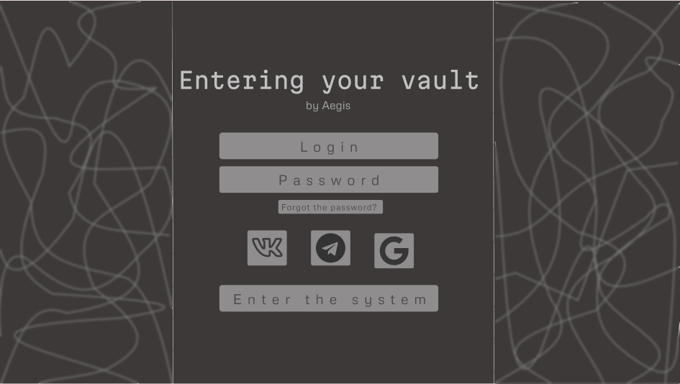
Макет Авторизация в системе
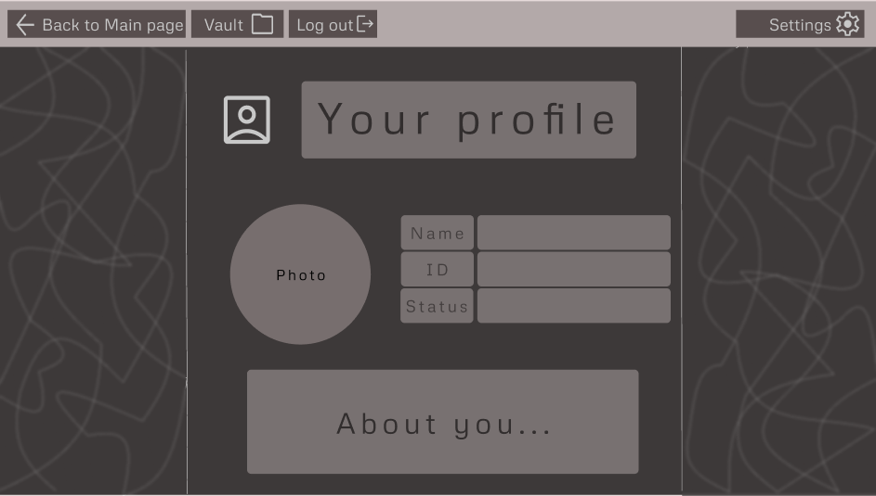
Макет Профиль Пользователя

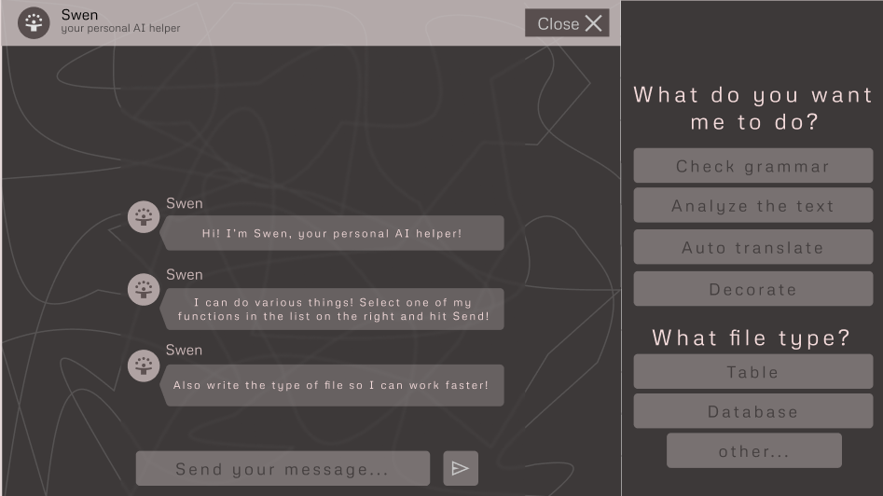
Макет ИИ-редактирование
- Описание элементов макета
После создания макетов были созданы таблицы, описывающие их элементы:
Макет «Авторизация в системе»
Название поля | Тип | Условия видимости | Условия доступности | Описание
Entering your vault | Статичный текст | Всем пользователям | Модератору | Указывает на тип действия - вход
Логин | Текстовое поле | Всем пользователям | Всем пользователям | Поле ввода логина
Пароль | Текстовое поле | Всем пользователям | Всем пользователям | Поле ввода пароля
Забыли пароль? | Ссылка | Всем пользователям | Зарегистрированным пользователям | Переход на страницу восстановления пароля
ВК | Кнопка | Всем пользователям | Всем пользователям | Использует данные ВК пользователя для входа
Телеграмм | Кнопка | Всем пользователям | Всем пользователям | Использует данные Телеграмма пользователя для входа
Гугл | Кнопка | Всем пользователям | Всем пользователям | Использует данные аккаунта Гугл пользователя для входа
Войти в систему | Кнопка | Всем пользователям | Всем неавторизованным пользователям, которые ввели логин и пароль в поля выше | Заходит в систему и перенаправляет пользователя на Главную страницу.

Макет «Профиль пользователя»
Название поля | Тип | Условия видимости | Условия доступности | Описание
Назад на Главную | Ссылка | Всем авторизованным пользователям | Всем авторизованным пользователям | Ссылка на Главную страницу
Хранилище | Ссылка | Всем авторизованным пользователям | Всем авторизованным пользователям | Ссылка на личное Хранилище Пользователя
Выйти из системы | Кнопка | Всем авторизованным пользователям | Всем авторизованным пользователям | Перенаправляет на страницу авторизации с выходом из системы
Настройки | Ссылка | Всем авторизованным пользователям | Всем авторизованным пользователям | Ссылка на страницу Настроек профиля
Ваш профиль | Статичный текст | Всем авторизованным пользователям | Всем авторизованным пользователям | Декорирующий текст страницы
Фото | Изображение | Всем авторизованным пользователям | Владельцу профиля | Аватар пользователя
Имя | Текстовое поле | Всем авторизованным пользователям | Владельцу профиля | ФИО пользователя
ID | Текстовое поле | Модератору | Модератору | Внутренний идентификатор Пользователя в системе
Статус | Текстовое поле | Всем авторизованным пользователям | Владельцу профиля | Заполняемое Пользователем поле
О себе | Текстовое поле | Всем авторизованным пользователям | Владельцу профиля | Заполняемое Пользователем поле

Макет «ИИ-редактирование»
Название поля | Тип | Условия видимости | Условия доступности | Описание
Закрыть | Ссылка | Всем авторизованным пользователям | Всем авторизованным пользователям | Ссылка на личное Хранилище Пользователя
Send your message… | Текстовое поле | Всем авторизованным пользователям | Всем авторизованным пользователям | Ввод промпта для ИИ
Иконка «Отправить» | Кнопка | Всем авторизованным пользователям | Всем авторизованным пользователям | Отправляет сообщение боту
What do you want me to do? | Список | Всем авторизованным пользователям | Всем авторизованным пользователям | Выбор действия над документом
What file type? | Список | Всем авторизованным пользователям | Всем авторизованным пользователям | Выбор типа файла
Swen | Статический текст | Всем авторизованным пользователям | Модератору | Декорирующий текст – название ИИ
Блоки сообщений | Статический текст | Всем авторизованным пользователям | Модератору | Ответ ИИ

- Доказательство принципов видимости и простоты
Принцип видимости
Для доказательства данного принципа был взят макет «ИИ-редактирование».
Данный макет был создан на основе сценария, описанного в п.2. Макет содержит все функции, которые могут понадобиться Пользователю при описанной в сценарии ситуации. Следовательно, макет является подтверждением соблюдения принципа видимости, так как в нем были учтены вероятные потребности Пользователя.
Принцип простоты
Для доказательства данного принципа были взяты функции «Открытие диска» (одна из наиболее используемых) и «Восстановление пароля» (одна из наименее используемых). Были расписаны сценарии для ситуаций с каждой из функций
Восстановление пароля
- Пользователь авторизуется в системе, попадая на Главную
- Нажимает на кнопку «Мой профиль»
- На странице «Мой профиль» нажимает кнопку «Настройки профиля»
- На странице «Настройки профиля» нажимает кнопку «Восстановить пароль»
- На странице «Восстановить пароль» заполняет форму
- Сохраняет изменения по нажатию на кнопку «Изменить пароль»
Использовано более 4-х действий (6).
Открытие диска
- Пользователь авторизуется в системе, попадая на Главную
- Нажимает на кнопку «Ваше хранилище»
- Пользователь попадает на страницу с его документами
Использовано 3 действия.
На основе полученных результатов можно сделать вывод, что принцип простоты реализован.
- Вывод по работе
Я ознакомился с основными элементами управления (виджетами) и освоила проектирование графического интерфейса пользователя. Все поставленные цели были достигнуты.

